Proyecto Unidad 2 ²/₂
Listados de operaciones de discos-archivos-directorios-seguridad.

DISCOS

Visualizar particiones
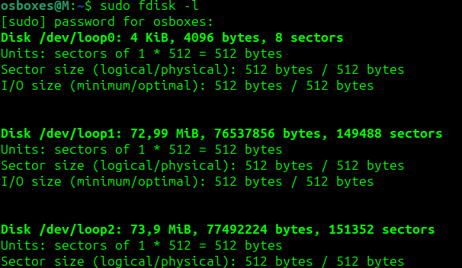

PARTICIONES MBR
-Crear particiones MBR
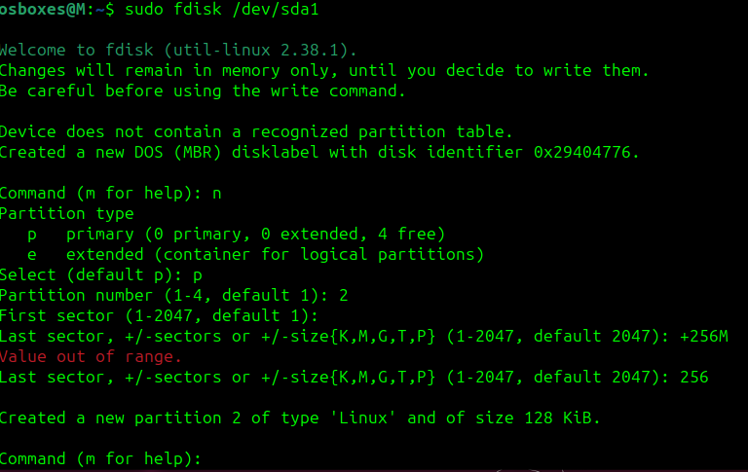

Borrar particiones
igual pero:
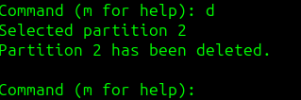

Visualizar particiones
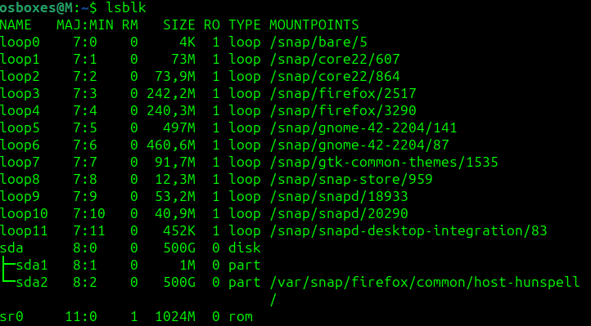

Formatear particiones
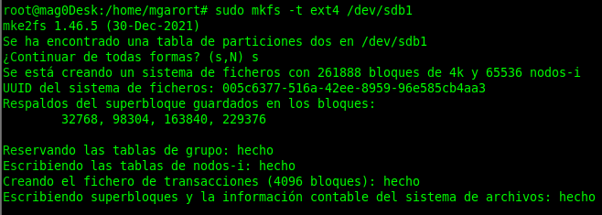

Cambiar el tipo de partición
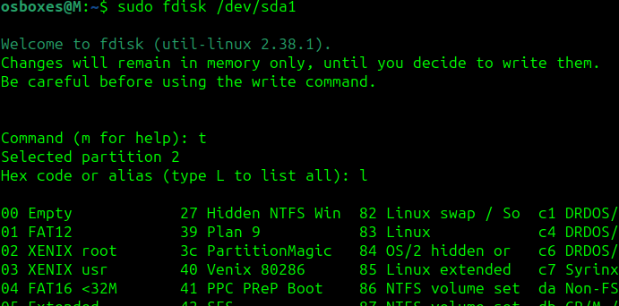

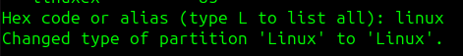

Redimensionar particiones
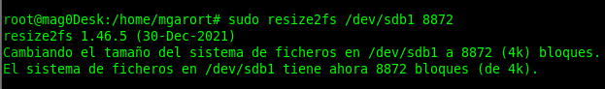

Montar y Desmontar particiones
-Repetir las operaciones anteriores para particiones GPT
-Ver el disco usado y libre
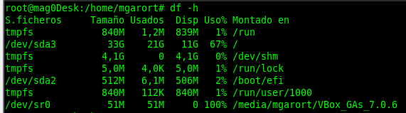

-Chequear una partición
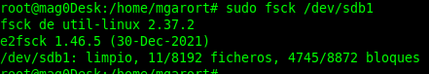

-Desfragmentar una partición (no es necesario realizar estas operaciones en ext4)
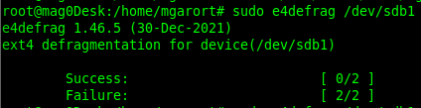

DIRECTORIOS

Visualizar contenido

Visualizar contenido en forma de árbol
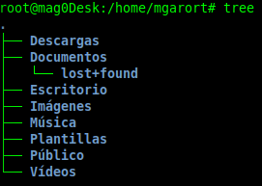

Crear, Borrar, Mover
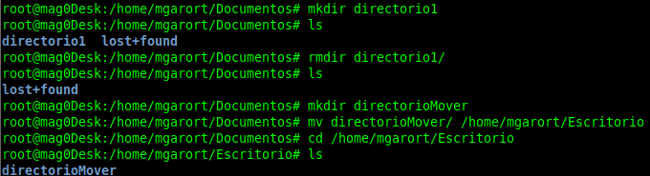

Empaquetar/desempaquetar
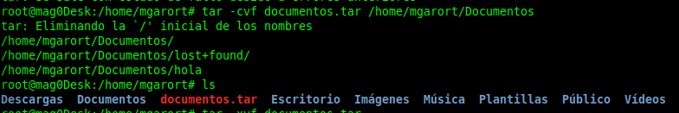
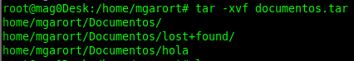

Comprimir/descomprimir
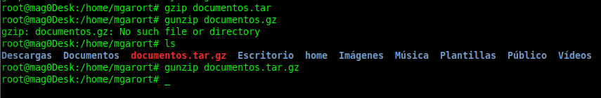
Compartir y Acceder al directorio compartido
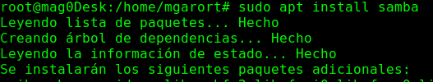

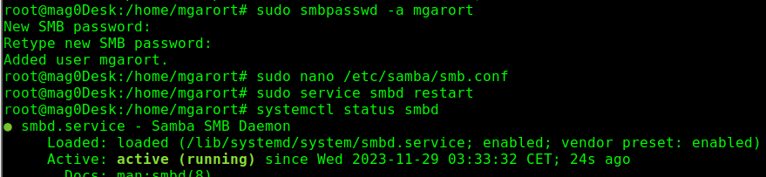

Crear enlace simbólico
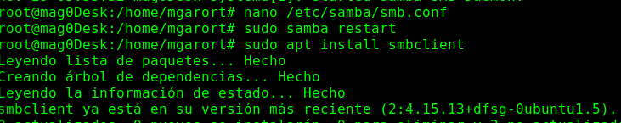

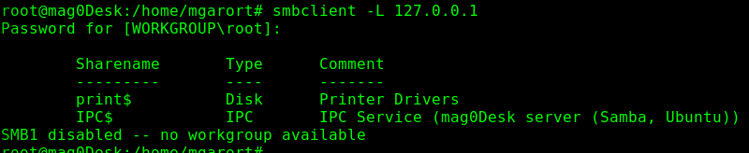

para acceder:
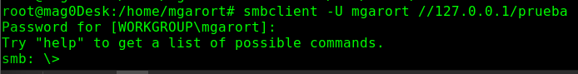

FICHEROS

Crear, Eliminar y Visualizar contenido
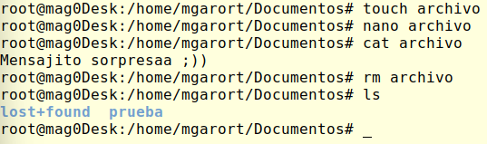

Contar palabras, líneas, caracteres
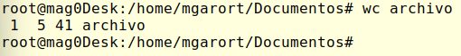

Redireccionar y tuberías
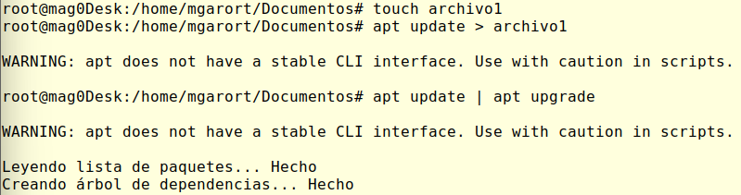

Modificar permisos

Visualizar logs
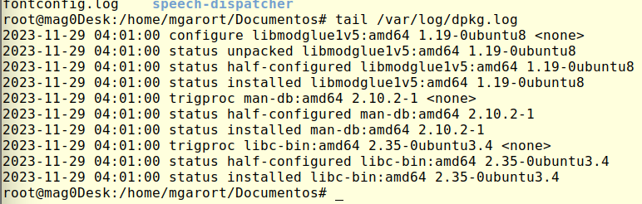

Ver software instalado
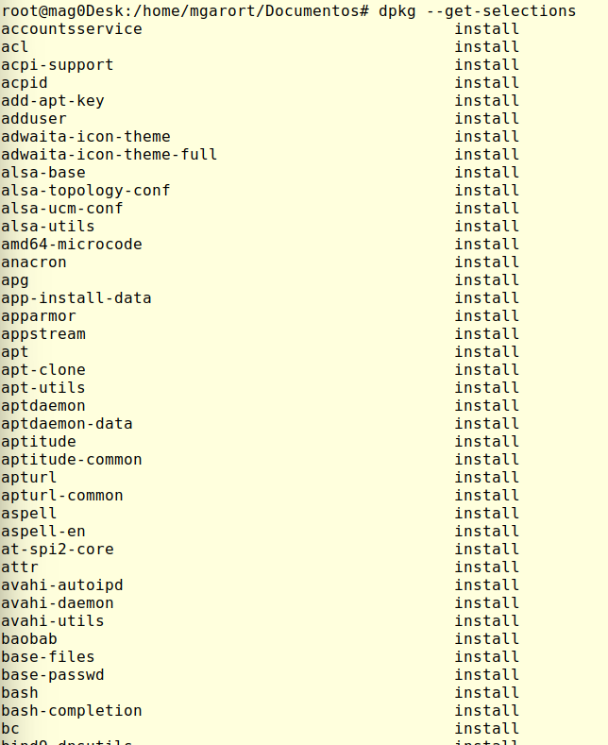

Crear enlace duro
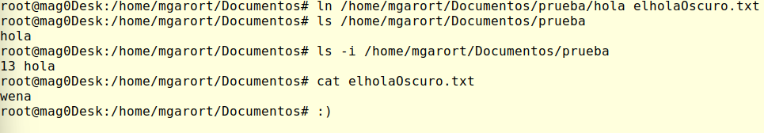

SEGURIDAD

Crear una tarea programada para realizar la copia con el comando tar, del directorio personal del usuario, todos los domingos a las 2:00.
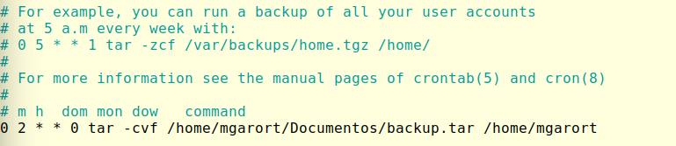

Visualizar tareas programadas.
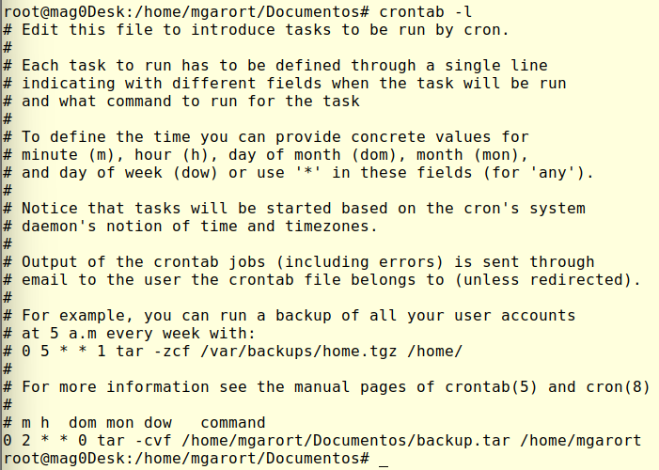

Realizar imagen del disco donde esté el sistema operativo.
